MỞ ĐẦU: ĐẶT VẤN ĐỀ
- Bối cảnh thời đại: Việt Nam đang trong quá trình đẩy mạnh xây dựng và hoàn thiện Nhà nước pháp quyền xã hội chủ nghĩa (XHCN) theo Nghị quyết số 27-NQ/TW. Trong đó, việc kiểm soát quyền lực nhà nước và phòng, chống tham nhũng (PCTN) là điều kiện cốt lõi.
- Vị trí của vấn đề: Tham nhũng là "khuyết tật bẩm sinh" của quyền lực, là nguy cơ lớn đe dọa sự tồn vong của chế độ độc lập và định hướng XHCN.
- Quan điểm lịch sử (Tư tưởng Hồ Chí Minh): Chủ tịch Hồ Chí Minh đã chỉ rõ: “Tham ô, lãng phí và bệnh quan liêu là kẻ thù của nhân dân, của bộ đội và của Chính phủ”. Người ví loại tội phạm này như “giặc nội xâm” – thứ giặc phá hoại từ bên trong, nguy hiểm hơn cả giặc ngoại xâm.
- Tính tất yếu: Đấu tranh PCTN không phải là nhiệm vụ nhất thời mà là chiến lược lâu dài, đòi hỏi sự phối hợp chặt chẽ giữa cơ chế quyền lực nhà nước và trách nhiệm giám sát của toàn thể công dân.
- Cấu trúc nội dung chính:
+ Phòng, chống tham nhũng góp phần bảo vệ chế độ và xây dựng Nhà nước pháp quyền XHCN.
+ Trách nhiệm của công dân trong công cuộc phòng, chống tham nhũng hiện nay.

PHẦN I: PHÒNG, CHỐNG THAM NHŨNG GÓP PHẦN BẢO VỆ CHẾ ĐỘ, XÂY DỰNG NHÀ NƯỚC PHÁP QUYỀN

1. Khái niệm và Bản chất của tham nhũng
Cơ sở pháp lý (Khoản 1 Điều 3 Luật Phòng, chống tham nhũng 2018): “Tham nhũng là hành vi của người có chức vụ, quyền hạn đã lợi dụng chức vụ, quyền hạn đó vì vụ lợi.”
- Cấu trúc cấu thành hành vi tham nhũng:
  - Chủ thể: Người có chức vụ, quyền hạn (bao gồm cả khu vực nhà nước và khu vực ngoài nhà nước).
  - Hành vi: Lợi dụng, lạm dụng hoặc vượt quá quyền hạn được giao nhằm mục đích cá nhân.
  - Mục đích: Vụ lợi (vật chất hoặc phi vật chất, lợi ích cá nhân hoặc lợi ích nhóm).
- Bản chất: Là sự tha hóa của quyền lực nhà nước khi quyền lực công bị biến thành công cụ phục vụ tư lợi.

2. Biểu hiện và Phân loại tham nhũng phổ biến
Loại hình biểu hiện | Nội dung hành vi | Ví dụ thực tế
Tham ô tài sản | Lợi dụng chức trách để chiếm đoạt tài sản mà mình có nhiệm vụ quản lý. | Khai khống khối lượng thi công dự án đầu tư công, rút tiền ngân sách.
Nhận hối lộ | Trực tiếp hoặc qua trung gian nhận lợi ích để làm hoặc không làm một việc vì lợi ích của người đưa hối lộ. | Nhận tiền doanh nghiệp để "bỏ qua" sai phạm môi trường, phòng cháy chữa cháy.
Lạm dụng chức vụ, quyền hạn | Sử dụng quyền lực vượt quá thẩm quyền được giao để giải quyết công việc cá nhân. | Ép buộc cấp dưới ký phê duyệt các hồ sơ đất đai sai quy hoạch cho người thân.
Chạy chức, chạy quyền | Dùng lợi ích vật chất, mối quan hệ bất chính để có được vị trí trong bộ máy. | Đưa hối lộ trong quy hoạch, bổ nhiệm cán bộ không đủ tiêu chuẩn.
"Lợi ích nhóm" và "Sân sau" | Sự cấu kết tinh vi giữa cán bộ tha hóa và doanh nghiệp tư nhân để lách luật. | Thông thầu, chỉ định thầu sai quy định cho các doanh nghiệp thân hữu trong các dự án lớn.

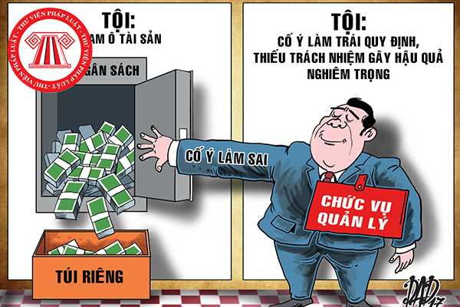Nguồn: Thư Viện Pháp Luật

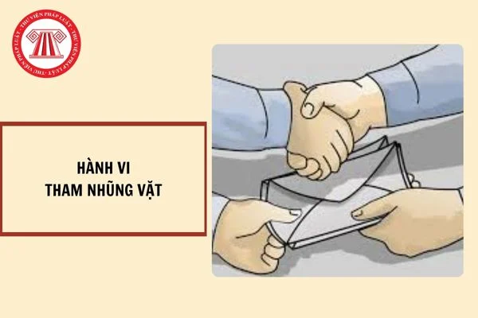Nguồn: Thư viện pháp luật

3. Nguyên nhân sâu xa dẫn đến tham nhũng
- Nguyên nhân chủ quan (Từ phía cá nhân):
  - Sự suy thoái về tư tưởng chính trị, đạo đức, lối sống, chủ nghĩa cá nhân ích kỷ trỗi dậy.
  - Hiện tượng “tự diễn biến”, “tự chuyển hóa” ở một bộ phận không nhỏ cán bộ, đảng viên.
- Nguyên nhân khách quan (Từ phía cơ chế, tổ chức):
  - Hệ thống pháp luật, cơ chế quản lý kinh tế - xã hội còn sơ hở, chồng chéo, dễ bị lợi dụng.
  - Cơ chế kiểm soát quyền lực đối với người đứng đầu chưa đủ mạnh; tính công khai, minh bạch chưa cao.
  - Chế độ đãi ngộ, tiền lương của cán bộ, công chức chưa thực sự tạo động lực để họ "không cần tham nhũng".
- Nguyên nhân xã hội:
  - Tâm lý dung túng cho tiêu cực, thói quen "quà cáp", dùng tiền giải quyết thủ tục hành chính của một bộ phận người dân và doanh nghiệp.

4. Tác hại đa chiều của tham nhũng
- Về Kinh tế: Làm thất thoát, lãng phí nguồn lực quốc gia; làm sai lệch định hướng đầu tư công; tăng chi phí kinh doanh bất hợp lý, làm suy giảm năng lực cạnh tranh quốc gia và giảm thu hút đầu tư nước ngoài (FDI).
- Về Chính trị: Làm suy giảm nghiêm trọng uy tín, vai trò lãnh đạo của Đảng và hiệu lực quản lý của Nhà nước; gây mất đoàn kết nội bộ. Đại hội XIII của Đảng xác định: Tham nhũng là một trong những nguy cơ lớn đe dọa sự tồn vong của Đảng và chế độ ta.
- Về Xã hội: Phá vỡ các giá trị đạo đức truyền thống; tạo ra sự bất công xã hội (người nghèo khó tiếp cận dịch vụ công công bằng); hình thành tâm lý hoài nghi, bất mãn trong nhân dân.
5. Vai trò của PCTN đối với bảo vệ chế độ và xây dựng Nhà nước pháp quyền
- Giữ vững bản chất Nhà nước pháp quyền XHCN: Nhà nước Việt Nam là nhà nước của nhân dân, do nhân dân, vì nhân dân. PCTN giúp loại bỏ các yếu tố "đứng trên pháp luật", bảo đảm nguyên tắc thượng tôn pháp luật – mọi công dân, cán bộ đều bình đẳng trước pháp luật.
- Củng cố nền tảng tính chính đáng của chế độ (Lòng tin nhân dân): Sức mạnh của chế độ XHCN bắt nguồn từ sự đồng thuận xã hội. Xử lý nghiêm minh tham nhũng giúp lấy lại và củng cố niềm tin của nhân dân vào Đảng và Nhà nước.
- Thúc đẩy bộ máy vận hành liêm chính, hiệu quả: Thanh lọc đội ngũ cán bộ thoái hóa, thay thế bằng những người có đức, có tài; nâng cao chất lượng dịch vụ công phục vụ nhân dân.

6. Chủ trương và Giải pháp chiến lược của Đảng và Nhà nước hiện nay
- Phương châm hành động: "Kiên quyết, kiên trì, không dừng, không nghỉ", "Không có vùng cấm, không có ngoại lệ, bất kể người đó là ai".
- Các nhóm giải pháp đột phá:
  - Phòng ngừa từ sớm: Hoàn thiện cơ chế quản lý kinh tế, tài chính; thực hiện nghiêm túc việc kê khai và kiểm soát tài sản, thu nhập của người có chức vụ. Đẩy mạnh cải cách hành chính, chuyển đổi số, hạn chế dùng tiền mặt.
  - Phát hiện và xử lý nghiêm minh: Tăng cường công tác kiểm tra, giám sát, thanh tra, kiểm toán; phối hợp chặt chẽ giữa các cơ quan tiến hành tố tụng để xét xử kịp thời các đại án.
  - Kiểm soát quyền lực: Thiết lập cơ chế kiểm soát quyền lực chặt chẽ giữa các cơ quan lập pháp, hành pháp, tư pháp; kiểm soát quyền lực ngay trong các cơ quan có chức năng PCTN.
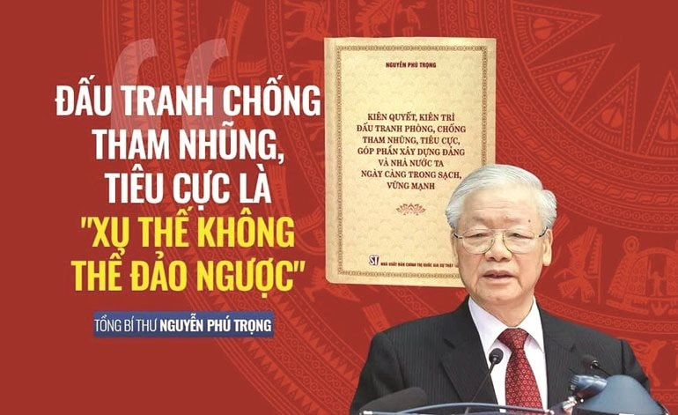Nguồn: Ban Tuyên giáo và Dân vận Tỉnh ủy Khánh Hòa
7. Case study

1. Đại án Công ty Việt Á
- Bối cảnh và Hành vi sai phạm: Trong bối cảnh toàn dân và hệ thống chính trị đang gồng mình chống chọi với đại dịch COVID-19, Công ty Công nghệ Việt Á đã cấu kết tinh vi với hàng loạt cán bộ có chức vụ, quyền hạn tại Bộ Y tế, Bộ Khoa học & Công nghệ và Trung tâm Kiểm soát bệnh tật (CDC) tại nhiều tỉnh, thành phố. Hành vi cốt lõi là nâng khống giá kit xét nghiệm lên gấp nhiều lần, sau đó chi tiền "bôi trơn", hối lộ cho các quan chức để độc quyền tiêu thụ sản phẩm trên cả nước.
- Về biểu hiện tham nhũng: Đây là minh chứng điển hình cho hành vi Nhận hối lộ và biểu hiện "Lợi ích nhóm", "Sân sau". Quyền lực công đã bị một bộ phận cán bộ biến thành công cụ phục vụ tư lợi cho doanh nghiệp thân hữu để đổi lấy những khoản tiền bất chính.
- Về tác hại xã hội và chính trị: Vụ án gây phẫn nộ đỉnh điểm vì hành vi trục lợi diễn ra trên chính sự an nguy và sinh mạng của đồng bào trong đại dịch. Nó làm suy giảm nghiêm trọng uy tín của ngành y tế, làm rạn nứt giá trị đạo đức truyền thống và xói mòn niềm tin của nhân dân vào các cơ quan công quyền.

2. Đại án Vạn Thịnh Phát và Ngân hàng SCB
- Bối cảnh và Hành vi sai phạm: Bị cáo Trương Mỹ Lan và Tập đoàn Vạn Thịnh Phát đã xây dựng một hệ sinh thái gồm hàng nghìn công ty "ma" (sân sau) để cấu kết với các cán bộ thoái hóa, thao túng hoàn toàn Ngân hàng SCB. Bản chất của vụ án là biến một tổ chức tài chính lớn thành "kho tiền riêng", rút ruột hàng trăm nghìn tỷ đồng tiền gửi của người dân thông qua các hồ sơ vay vốn khống. Để che giấu sai phạm, Vạn Thịnh Phát đã chi số tiền hối lộ kỷ lục 5,2 triệu USD cho Trưởng đoàn thanh tra của Ngân hàng Nhà nước.
- Về nguyên nhân khách quan: Vụ án phản ánh rõ những sơ hở trong cơ chế quản lý kinh tế - xã hội, đặc biệt là trong lĩnh vực tài chính, ngân hàng và quản lý tài sản, đất đai.
- Về tác hại kinh tế: Đây là minh chứng rõ nhất cho việc tham nhũng làm thất thoát, lãng phí nguồn lực quốc gia ở quy mô đặc biệt lớn. Sai phạm này gây rung lắc hệ thống tài chính, tiền tệ, đóng băng thị trường bất động sản và làm giảm tính minh bạch của môi trường đầu tư trong mắt các đối tác nước ngoài.
- Về yêu cầu kiểm soát quyền lực: Việc Trưởng đoàn thanh tra nhận hối lộ để bao che sai phạm là bài học đắt giá về tính cấp thiết của việc "kiểm soát quyền lực ngay trong các cơ quan có chức năng phòng, chống tham nhũng" mà Đảng ta đã đề ra.
PHẦN II: TRÁCH NHIỆM CỦA CÔNG DÂN TRONG PHÒNG, CHỐNG THAM NHŨNG

1. Vị trí, vai trò của công dân trong cuộc đấu tranh PCTN
- Cơ sở lý luận: Tham nhũng xảy ra ở mọi lĩnh vực đời sống, hành vi tham nhũng có xu hướng tinh vi, ẩn nấp kỹ. Do đó, các cơ quan chức năng dù mạnh đến đâu cũng không thể bao quát nếu thiếu "tai mắt" của nhân dân.
- Quyền làm chủ của công dân: Công dân vừa là nạn nhân trực tiếp của tham nhũng, vừa là chủ thể tối cao thực hiện quyền giám sát đối với bộ máy nhà nước. Sự thờ ơ của công dân chính là mảnh đất dung dưỡng cho tham nhũng phát triển.

2. Các phương thức thực hiện trách nhiệm của công dân

a. Chấp hành nghiêm chỉnh pháp luật và xây dựng văn hóa liêm chính
- Kiên quyết nói không với hành vi đưa hối lộ, không tiếp tay hoặc làm trung gian môi giới hối lộ để giải quyết công việc cá nhân.
- Từ bỏ tư duy "đầu tiên là tiền đâu", "dùng tiền mua đặc quyền, đặc lợi".

b. Thực hiện quyền khiếu nại, tố cáo hành vi tham nhũng
- Khi phát hiện hành vi có dấu hiệu tham nhũng, công dân có trách nhiệm phản ánh, tố cáo đến các cơ quan có thẩm quyền (Ủy ban Kiểm tra, Thanh tra, Cơ quan điều tra, hoặc qua các đường dây nóng).
- Yêu cầu đối với việc tố cáo: Phải khách quan, trung thực, có căn cứ chứng minh; không được lợi dụng quyền tố cáo để vu khống, bôi nhọ, hạ uy tín của người khác vì mâu thuẫn cá nhân.

c. Tham gia giám sát hoạt động của cơ quan nhà nước và cán bộ, công chức
- Thực hiện phương châm: "Dân biết, dân bàn, dân làm, dân kiểm tra, dân giám sát, dân thụ hưởng".
- Tham gia tích cực thông qua các tổ chức chính trị - xã hội (Mặt trận Tổ quốc, Hội Cựu chiến binh, Hội Phụ nữ, Đoàn Thanh niên) hoặc Ban thanh tra nhân dân tại địa phương.
- Giám sát việc thực hiện công khai, minh bạch các dự án, quy hoạch, các khoản đóng góp tại cộng đồng dân cư.

d. Tuyên truyền, phổ biến giáo dục pháp luật về PCTN
- Lan tỏa các giá trị đạo đức tốt đẹp, lên án các biểu hiện tiêu cực trên mạng xã hội và trong đời sống hằng ngày.
- Bảo vệ những người dũng cảm đấu tranh chống tham nhũng, phê phán sự thờ ơ, vô cảm trước cái ác, cái sai.

3. Liên hệ thực tế trách nhiệm của sinh viên hiện nay
Sinh viên là lực lượng trí thức trẻ, là rường cột tương lai của đất nước, trách nhiệm PCTN cần bắt đầu từ những hành động thực tế trong môi trường học đường:
- Xây dựng sự liêm chính trong học thuật:
  - Nói không với gian lận thi cử, quay cóp, mua bán bằng cấp, chứng chỉ.
  - Nói không với hành vi đạo văn, vi phạm bản quyền trong nghiên cứu khoa học.
  - Không tham gia vào việc "chạy điểm", "chạy môn", hối lộ giảng viên.
- Rèn luyện bản lĩnh chính trị và đạo đức:
  - Tích cực học tập, nâng cao nhận thức pháp luật, phân biệt rõ hành vi đúng - sai.
  - Phát huy tư duy phản biện khoa học, không bị lôi kéo bởi các quan điểm xuyên tạc, kích động của các thế lực thù địch lợi dụng vấn đề tham nhũng để chống phá chế độ.
  - Tích cực tham gia các hoạt động tình nguyện, phong trào xây dựng nét sống văn hóa, minh bạch tại giảng đường.
KẾT LUẬN
Tóm lược nội dung: Phòng, chống tham nhũng là nhiệm vụ có tính quy luật trong quá trình xây dựng Nhà nước pháp quyền XHCN tại Việt Nam. Nó không chỉ là công cụ bảo vệ nền tảng kinh tế - chính trị của chế độ mà còn là thước đo sự văn minh, nghiêm minh của pháp luật.
Thông điệp cốt lõi: Cuộc chiến chống "giặc nội xâm" chỉ có thể giành thắng lợi toàn diện khi có sự kết hợp nhuần nhuyễn giữa "thể chế nghiêm minh" của Nhà nước và "ý thức trách nhiệm, sự dũng cảm" của mỗi công dân.
Lời kết: Mỗi sinh viên hôm nay cần ý thức rõ vai trò của mình, rèn luyện tư duy liêm chính ngay từ khi ngồi trên ghế nhà trường để trở thành những công dân mẫu mực, đóng góp vào một Việt Nam minh bạch, công bằng và phát triển bền vững.

